REPUBLIKA E KOSOVËS/ REPUBLIKA KOSOVA/ REPUBLIC OF KOSOVO



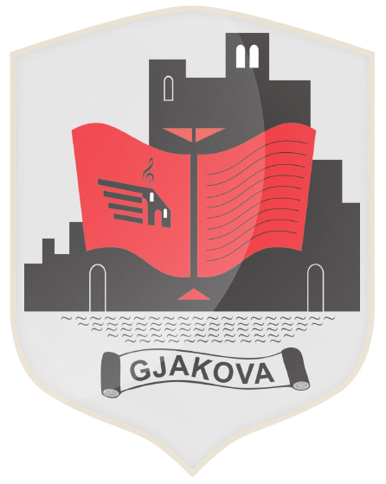

KOMUNA E GJAKOVËS

OPSTINA DJAKOVICA/ MUNICIPALITY OF GJAKOVA

Bazuar në Ligjin nr. 03/L-025 për Mbrojtjen e Mjedisit si dhe parimet dhe procedurat për Pjesëmarrjen e Publikut sipas Udhëzimin Administrativ nr.05/2013 Për Transparencën në Komunë, si dhe Udhëzim Administrativ nr. 06/2018 për standardet Minimale të Konsultimit Publik në Komuna, Drejtoria për Urbanizëm dhe Mbrojtje të Mjedisit, me datë 12.05.2023 shpall këtë:

KONSULTIM PUBLIK

PËR DRAFT – RREGULLOREN PËR MBROJTJE TË MJEDISIT

Njoftohen të gjithë qytetarët e Komunës së Gjakovës se me datë 31.05.2023 në ora 13.30 mbahet konsultim publik i draft dokumentit të Rregullores Komunale për Mbrojtje të Mjedisit ( Salla e Kuvendit kati 4 )

Draft dokumenti për publikun dhe për të gjithë të interesuarit, është i publikuar në web faqen zyrtare të Komunës: <https://kk.rks-gov.net/gjakove/wp-content/uploads/sites/2/2023/03/Draft-Rregullorja-per-mbrotje-te-mjedisit.pdf>

Andaj, ftojmë të gjithë të interesuarit, që të marrin pjesë në Konsultim Publik në mënyrë që të paraqitni sugjerimet, propozimet dhe vërejtjet tuaja në lidhje me Draft dokumentin.

Me respekt !

Drejtor:

________________________

Arben Bakalli